Образовательная область Познавательное развитие

**Дидактические игры, стихи, загадки о насекомых**

В лесу летают мотыльки,   
Ползут козявки и жуки.  
Природа – мать им жизнь дала,  
У них у всех свои дела.

Ты их увидишь на пути –  
 Не обижай, а отойди!  
 Без насекомых лес, друг мой,  
 И одинокий, и пустой.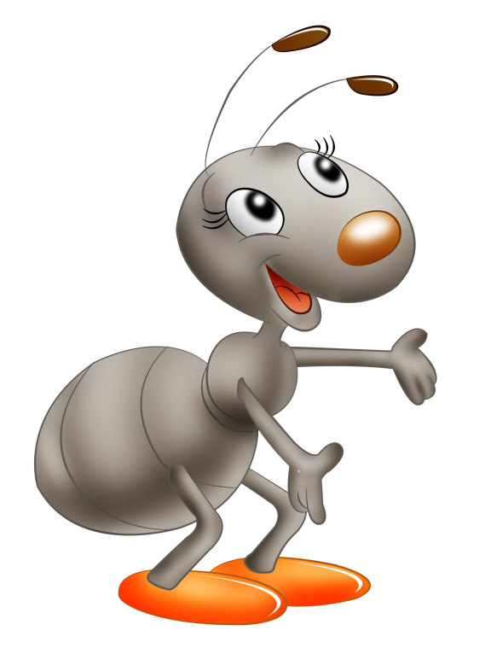

***«Про всех»***

Все-все  
Все На Свете  
На свете нужны  
И мошки   
Не меньше нужны   
Чем слоны.  
 Нужны все на свете!  
 Нужны все подряд –  
 Кто делает мёд  
 И кто делает яд.  
 Нельзя обойтись  
 Без чудищ нелепых  
 И даже без хищников  
 - Злых и свирепых.  
 Плохие дела  
 У кошки без мышки,  
 У мышки без кошки  
 Не лучше делишки.  
Да если мы с кем-то  
Не очень дружны,  
Мы всё-таки ОЧЕНЬ  
Друг другу нужны,  
А если нам кто-нибудь  
Лишним покажется,

То это, конечно,  
Ошибкой окажется…  
Все-все,  
Все На Свете  
На свете нужны,  
И это все дети   
Запомнить должны! *Б.Заходер*

***Муравей***

Когда в душистом сосняке  
Присядешь летом на пеньке,  
Внимательно вглядись вокруг –  
Ты многое заметишь, друг!  
Личинку тащит муравей,  
Спешит куда-то меж корней  
Большой сосны. На толстый сук  
Уселся золотистый жук.  
Порхает лёгкий мотылёк,   
Пьёт хоботком душистый сок,  
И собирает мёд пчела.  
Все заняты, у всех дела!  
Мой друг, внимательно вглядись,  
Волшебную увидишь жизнь!

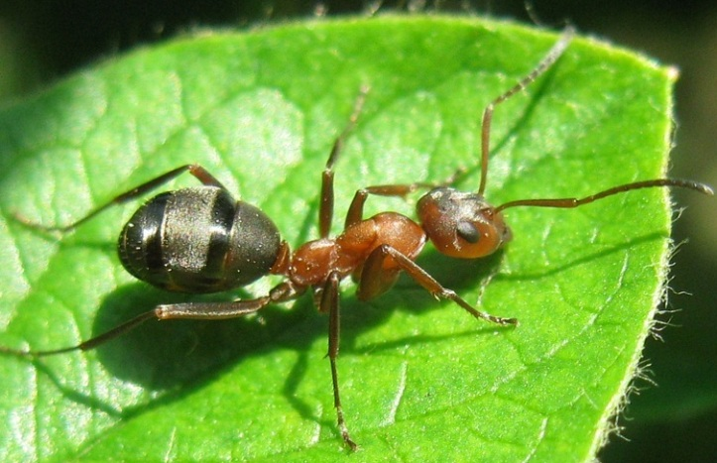

***  
***Мотылёк***  
«Расскажи, мотылёк,  
Чем живёшь ты, дружок?  
Как тебе не устать   
День-деньской всё порхать?»  
-«Я живу средь лугов,  
В блеске летнего дня;  
Ароматы цветов –  
Вот вся пища моя!  
Но короток мой век –   
Он не долее дня;  
Будь же добр, человек,  
И не трогай меня!»  
Л. Модзалевский

***  
Пчёлка золотая   
Над цветком порхает,  
Сок душистый пьёт-  
Собирает мёд.  
  
***  
Я – большой мохнатый шмель,   
Разбудил меня апрель  
Жаркими лучами,  
Звонкими ручьями.  
Я летаю, я жужжу,  
Над поляною кружу,  
Яркий выберу цветок –  
Буду пить душистый сок!  
  
***  
Склонились низко лозы  
Над гладью тихих вод,  
Мы – быстрые стрекозы,   
Здесь водим хоровод.  
Без всякого усилья   
Скользим мы над водой,  
Сверкают наши крылья  
Прозрачною слюдой.  
***  
Я беззаботный мотылёк,  
Хоть я живу всего денёк,  
Но не грущу напрасно-  
Ведь жизнь моя прекрасна!  
В небесном голубом просторе  
  
Купаюсь я, как будто в море,  
Я не грущу напрасно-  
Ведь жизнь моя прекрасна.  
Ромашками белеет луг,  
Порхают бабочки вокруг.  
Я не грущу напрасно-  
Ведь жизнь моя прекрасна!  
Подарит мне живой цветок  
Медовый золотистый сок,  
Я не грущу напрасно –  
Ведь жизнь моя прекрасна!  
  
***  
Божья коровка, алая спинка,  
Уцепилась ловко коровка за травинку,  
Вверх неспешным ходом  
Ползет по стебельку  
К пахнущему медом  
Яркому цветку.  
Поедает быстро  
Коровка вредных тлей,  
И цветок душистый   
Спасибо скажет ей!  
  
***Майский жук***  
Чок, чок, чок, чок!  
Прилетел в сад жучок.  
На берёзу сел –  
Все листочки съел.  
Позову скворцов  
Со всех концов,  
Позову грачей –  
Летите скорей –  
Жука проглотите!  
И мой сад спасите!  
  
***Незваная гостья***  
Муха, муха-надоеда,  
Прилетела к нам к обеду.  
Видит муха: стол накрыт,   
По тарелкам суп разлит.  
Хлеб нарезан – можно есть.  
Только где же мухе сесть?  
Села муха на окошко,  
Съела муха хлеба крошку.  
Тряпкой муху мы прогнали:  
«В гости мы тебя не звали!»  
  
***Рыжеусый хулиган***  
Таракан, таракан,  
Рыжеусый хулиган!  
Днём ты дремлешь в уголке  
В щелочке на потолке.  
Ночь придёт, погаснет свет –  
Никого на кухне нет,  
На охоту ты идёшь:  
Начинается грабеж!  
Шаришь ты по грязным мискам,  
Из которых ела киска,  
Лакомишься манной кашей,  
Сладкий кофе пьешь из чашки.  
Веселишься ты всю ночь.  
- Уходи, разбойник, прочь!  
  
***Про бабочку***  
Я в руки взял большой сачок,   
И долго поджидал.   
Но вот прыжок,   
Но вот скачок -   
Я бабочку поймал.   
Я ей на крылышки подул,   
Немножко погрустил,   
Потом взглянул,   
Потом вздохнул,   
А после - отпустил...

***  
На тоненькой ветке висят паутинки.  
Из них паучата рисуют картинки.  
Сегодня по плану урок рисованья.  
Им важный паук объясняет заданье:  
"Возьмите росинку, добавьте рассвета,  
Измерьте на глаз расстоянье до лета,  
Поймайте на слух полет стрекозы,  
И капельку влейте сосновой слезы,  
И лапкой проворной весело, смело -  
Вперед, паучата, скорее за дело!"  
И замер у ветки шалун - ветерок,  
Чтоб вздохом своим не сорвать им урок. *Галина Бахарева*  
***Сороконожка***  
Как-то раз сороконожку  
Пригласили на обед.  
Ждут жучки, букашки, мошки,  
А ее всё нет и нет.  
Наконец сороконожка  
Появилась у стола.  
- Опоздала я немножко,  
Еле-еле приползла.  
Ведь такое невезенье,  
Как же мне не опоздать?  
Там у входа объявленье:  
"Просьба ноги вытирать!"  
  
***Муравей***  
В муравьином доме крышу  
Починить пора.  
За соломинкою вышел  
Муравей с утра.  
К ней через дорогу  
Добрался не спеша.  
Оглядел,  
Потрогал:  
Очень хороша!  
Ухватился лапками,  
Раз - и поволок...  
Под лопухами-шапками  
Домик-бугорок.  
Нелегко,  
Но к домику  
Тащит всё равно.  
Для тебя -  
Соломинка,  
А для него -  
Бревно!  
Ух, как стало жарко,   
Даже лоб намок!  
Бросил бы,  
Да жалко:  
Дом уж недалёк!  
  
***Песенка жука***  
Ж-Ж-Ж - запел рогатый жук;  
Вот как громко я жужжу!  
Тут же пчёлка зажужжала,  
На жука направив жало:  
Ты смотри меня не трожь,  
Уколю больней, чем ёж.  
Я жужжать умею тоже,  
На жука чуть-чуть похоже  
З-З-З  
  
***Фонарик***  
Мне не скучно без огня -  
Есть фонарик у меня.  
На него посмотришь днем:  
Ничего не видно в нем,  
А посмотришь вечерком -  
Он с зеленым огоньком,  
Это в баночке с травой  
Светлячок сидит живой. *А. Барто*  
  
***Жук***  
Мы не заметили жука,  
И рамы зимние закрыли,  
А он живой, он жив пока,  
Жужжит в окне,  
Расправив крылья...  
И я зову на помощь маму:  
-Там жук живой!  
Раскроем раму! *А. Барто*  
  
***Счастливый жук***  
- Ты откуда,  
Милый жук,  
голубые ножки?  
Видишь, я тебя держу  
На своей ладошке!  
- Я по свету кочевал,  
Плёлся по дорожке,  
А потом заночевал  
На кусте картошки.  
-Ешь, пожалуйста, цветок,  
Пей свою росинку.  
Если б ты увидеть мог  
Собственную спинку!  
Ты - блестящий, голубой,  
Ты - такой красивый!  
Зря качает головой  
Селезень ленивый.  
Я не дам тебя склевать  
Утке-кривоножке.  
Будем вместе ночевать  
На кусте картошки.  
Замечательно вдвоём   
Кочевать по свету!  
Мы в кино с тобой пойдём,  
Каждый - по билету.  
И увидят все вокруг,  
Что живёт на свете  
голубой красивый жук,  
Голубой счастливый жук  
И счастливый Петя. *Ю. Мориц*  
  
***Паучок***  
Паучок приехал   
На базар:  
Мухам паучок   
Привёз товар.  
Он его развесил   
На осинке:  
- Кто желает   
Свежей паутинки? *В.Орлов*  
  
***Паучок***  
Меж берёзок паучок  
Сплёл красивый гамачок.  
И теперь  
Он жарким днём  
Спит,  
Покачиваясь в нём. *И.Винокуров*  
  
***Жук***  
Жучишка-крошка  
Влетел в окошко,  
Возле меня полетал немножко.  
Потом уселся на ухо кошки.  
Потом попил компота из ложки,  
Потом попробовал хлебные крошки  
Возле оставленной кем-то лепёшки,  
Потом наелся варёной картошки,  
Потом слегка искупался в окрошке...  
И очень довольный, что сыт и цел,  
Запел по-жучьи  
И улетел. *В.Лунин*  
  
***  
- Где была ты?  
- Тут и там!  
- Где летала  
- По цветам!  
- Что домой ты принесла?  
- Мёд! - ответила пчела.  
  
На цветы она садится,  
Не устав с утра трудиться.  
Людям воск и мёд дала  
Беспокойная пчела.  
***  
Зайдите к нам на огород:  
Стоит под яблоней завод,   
В нём - тысячи рабочих  
Снуют с утра до ночи.  
Гудит, работает завод  
И нам даёт душистый мёд!  
  
***  
Вкусно лакомства готовит -  
А не повариха.  
Носит при себе иголку,  
Хоть и не портниха.  
  
***  
На точёном кружку,  
На одном ворожку  
Стоят сто чашек  
С неварёной кашей.   
Ни ложек, ни масла,  
А есть можно.  
  
***  
Работник садовый,  
Поясок медовый.  
Зажужжала, как пила,  
Полосатая пчела.  
Всё жужжит она, жужжит.  
Над цветочками кружит.  
Села, сок с цветка взяла.  
Мёд готовит нам пчела!  
  
***  
Зверёк мохнатенький  
Летит за сладеньким.  
Хоть и жалит очень больно,  
Но работой мы довольны!  
Сок из цветочков он берёт  
Нам копит в сотах сладкий мёд.  
  
***  
Чудо-город-городок -  
Шумных домиков рядок.  
Целый год янтарный мёд  
В бочках не кончается!  
И всё лето весь народ  
На цветках качается!  
  
***  
Есть на свете сладкий дом,  
Садом пахнет в доме том.  
А жильцы, жужжа от радости,  
В домик свой приносят сладости,  
Угощая нас потом.  
Угадайте - что за дом?   
***  
Если к вам болезнь пришла,  
Тело жаром пышет,  
Врач по имени Пчела  
Вам рецепт пропишет:  
- Поскорей от гриппа Вы  
Мёд примите липовый! *Ю.Энтин*  
  
***  
Муравьишка в чаще   
Дуб тяжёлый тащит.  
Эй, товарищи – друзья,  
Выручайте муравья!  
Коли нет ему подмоги,  
Муравей протянет ноги.  
  
  
**Заклички про насекомых**  
  
Божья коровка,   
Улети на небо,   
Там твои детки,  
Кушают конфетки.  
Всем по одной   
А тебе не одной.  
  
Яры пчёлушки,  
Медоносушки,  
Летите на лужок,  
Садитесь на цветок,  
Собирайте медок!  
Пчёлка, гуди,  
В поле лети!  
С поля лети,  
Медок неси!  
  
Свет-светлячок,  
Посвети в кулачок.  
Посвети немножко,  
Дам тебе горошка,  
Кувшин творога  
И кусок пирога.

**Загадки**

Летит - гудит,  
Сядет - молчит.  
Целый день в трудах,  
То в лугах, то в садах.  
И кто ей друг -  
Тот всегда с медком.  
А кто ей не люб -  
Спасайся бегом!  
  
Самого не видно, а песню слышно,   
Летит, пищит, случай не упустит:  
Сядет и укусит.    (Комар)  
  
Всех жучков она милей,  
Спинка алая у ней.  
А на ней кружочки  
Черненькие точки.   (Божья коровка)  
  
Она ярка, красива,  
Изящна, легкокрыла.  
Сама похожа на цветок  
И любит пить цветочный сок.   (Бабочка)  
  
Он работник настоящий,  
Очень, очень работящий.  
Под сосной в лесу густом   
Из хвоинок строит дом.   (Муравей)  
  
На поляне возле ёлок  
Дом построен из иголок.  
За травой не виден он   
А жильцов в нём миллион.   (Муравейник)  
  
Этот маленький скрипач  
Изумрудный носит плащ.  
Он и в спорте чемпион,  
Ловко прыгать может он.   (Кузнечик)  
  
Разрешенья не спросил,  
Подлетел - и укусил!   (Комар)  
  
Этот маленький ловец  
Сетку прочную плетет,  
Если муха попадет,  
Тут бедняжке и конец.   (Паук)  
  
Очень маленький на вид,  
Надоедливо звенит.  
Прилетает вновь и вновь,  
Чтобы выпить нашу кровь.   (Комар)  
  
У неё четыре крыла,  
Тело тонкое, словно стрела,  
И большие, большие глаза.  
Называют её…   (Стрекоза)  
  
Сок цветов душистых пьёт,  
Дарит нам и воск, и мёд.  
Людям всем она мила,  
А зовут её…   (Пчела)  
  
Не жужжу, когда сижу,   
Не жужжу, когда хожу,   
Не жужжу, когда тружусь,  
А жужжу, когда сажусь.    (Жук)  
  
Кто над нами вверх ногами  
Ходит - не страшится,   
Упасть не боится,   
Целый день летает,  
Всем надоедает.   (Муха)  
  
Над цветком порхает, пляшет,  
Веером узорным машет.   (Бабочка)  
  
Домовитая хозяйка,  
Пролетела над лужайкой,  
Похлопочет над цветком  
Он поделится медком.   (Пчёла)  
  
Не солнце, не огонь, а светит.   (Светлячок)  
  
На лугу живёт скрипач,  
Носит фрак и ходит вскачь.   (Кузнечик)  
  
Голубой аэропланчик  
Сел на белый одуванчик.   (Стрекоза)  
  
Вокруг носа вьётся,  
А в руки не даётся.   (Муха)  
  
В лесу у пня  
Суета, беготня –  
Народ рабочий   
Весь день хлопочет,  
Себе город строит.   (Муравьи)  
  
Не зверь, не птица,  
А нос как спица,  
Летит – кричит,  
Сядет – молчит.  
Кто его убьёт,  
Кровь свою прольёт.   (Комар)  
  
Спал цветок и вдруг проснулся  
Больше спать не захотел,  
Шевельнулся, встрепенулся,  
Взвился вверх и улетел.    (Бабочка)  
  
Прыгает пружинка –  
Зелёная спинка.    (Кузнечик)  
  
Мы в работе поминутно   
От зари и до зари,  
Нас в лесу найти нетрудно –  
Лишь под ноги посмотри.  
Назови меня скорей –  
Я рабочий …   (Муравей)    *Н. Шевляков*

**Пальчиковая гимнастика.**

***ЖУК, СТРЕКОЗА, ОСЫ.***  
Жук летит, жужжит, жужжит.  
И усами шевелит.  
Вот такая стрекоза –   
Очень крупные глаза.  
Вертится как вертолёт  
Вправо, влево, взад, вперёд.  
Осы любят сладкое  
К сладкому летят  
И укусят осы, если захотят.  
  
***Божьи коровки***  
Божьей коровки папа идёт.  
Следом за папой мама идёт.  
За мамой следом детишки идут  
Вслед за ними самые малыши бредут.  
Красные костюмчики носят они.  
Костюмчики с точками чёрненькими.  
Папа семью в детский садик ведёт,  
После занятий домой заберёт.  
  
  
**Физкультминутки**

***Бабочка***  
Утром бабочка проснулась.  
Потянулась, встрепенулась.  
Раз – росой она умылась.  
Два - изящно покружилась.  
Три – нагнулась и присела.  
На четыре – улетела.  
  
***Трудолюбивая пчёлка***  
Пчёлка трудится весь день (рисуем руками круг)  
И работать ей не лень. (покачиваем указательным пальцем)  
От цветка летит к цветку (взмахи руками)  
Клеит на брюшко пыльцу. (круговые движения руками по животу)  
Хоботком нектар сосёт, (наклоны вниз)  
За день много соберёт. («раскрыть» перед собой все пальцы)  
Унесёт нектар в тот улей. (изображаем полёт)  
И назад вернётся пулей. (показываем указательный палец)  
В сотах утрамбует мёд, (топанье ногами)  
Скоро ведь зима придёт (поёживание)  
Будет пчёлкам, чем питаться. (имитация движения ложкой)  
Надо летом им стараться. (имитация накладывания мёда в соты)

**Пословицы и поговорки**

Муравей не велик, а горы копает.  
Муравью роса – ливень.  
Самую злую змею может одолеть куча муравьёв.  
На муравейнике долго не усидишь.  
Лучший подарок муравью – ножка кузнечика.  
Спотыкаются не о гору, а о муравейник.  
Одна пчела много мёду не наносит.  
Пчёлка маленькая, да мёд её сладок.  
Яблоньку за яблоки любят, а пчёлку – за медок.  
Пчела знает, где мёд брать.  
У кого пчела, тому жизнь весела.  
Приходи к пчеле с кротким словом, береги пчелу добрым делом.  
Жужжала муха, дождалась паука.  
  
  
**Народные приметы**

Комары и мошки столбом – к хорошей погоде.  
Когда пчелы летят к своим ульям, то скоро будет дождь.  
Перед засухой пчелы становятся злее, чаще жалят.  
Пчелы сидят на стенках улья – к сильной жаре.  
Если муравьи прячутся в кучке - жди сильного ветра, дождя, грозы.  
Паук не раскидывает сетей перед бурей или перед дождем.  
Перед непогодой пауки сами уничтожают сотканную ими паутину и забираются в щели.  
Если паук принимается за работу над новой сетью, то погода скоро переменится к лучшему.  
Если много комаров – готовь короб для ягод.  
Если много мошек – готовь по грибы лукошек.  
Если муравьи увеличивают муравейник – жди холодной зимы.  
Много паутинок на бабье лето – к ясной осени и холодной зиме.  
Если лист с деревьев сыпется густо, пора улья с пасек убирать.  
Светляки ярко горят в траве – на хорошую погоду.  
  
**Ответь на вопросы**  
Кто в лесу строит муравейник? (Муравьи)  
Какую пользу приносят муравьи лесу и людям? (Они уничтожают вредных насекомых)  
Кто из лесных обитателей любит полакомиться муравьями и их личинками? (Медведь, дятел)  
Как называется дом, который люди строят для пчёл? (Улей)  
Когда пчёлы танцуют? (Когда находят поляну с растениями-медоносами).  
Где строят гнездо шмели? (На земле - в норках, ямках, трещинках)  
Почему стрекозу называют хищницей? (Она питается насекомыми)  
Куда стрекозы откладывают яички? (В воду)  
Что помогает гусеницам удерживаться на стеблях растений? (Особые крючки на ножках)  
Чем поёт кузнечик? (Крыльями)  
Где у кузнечика уши? (На голенях передних ног)  
О чем говорит птицам красная спинка божьей коровки? (О том, что жучок несъедобный)  
На кого охотится божья коровка? (На вредных насекомых – тлей, паутинных клещей, щитовок)  
Какие птицы уничтожают личинок майских жуков? (Вороны, скворцы, грачи)  
Какие насекомые пьют цветочный сок и опыляют цветы? (Пчёлы, шмели, бабочки)  
Почему возле водоемов много комаров? ( Комары откладывают личинки в воду)  
Где у комара уши? (В усах)  
Что помогает мухе ползать по стеклам и потолку? (Специальные присоски на лапках)  
Где живут тараканы? (В домах)  
Какой вред приносят вред людям мухи и тараканы? ( Разносят инфекции)  
Зачем молодые паучки отправляются в воздушные путешествия? (Так они расселяются)  
  
  
**Дидактические игры:**

***«Четвёртый лишний»***  
Выделите лишнее слово, объясните свой выбор:  
заяц, ёж, лиса, шмель;  
трясогузка, паук, скворец, сорока;  
бабочка, стрекоза, енот, пчела;  
кузнечик, божья коровка, воробей, майский жук;  
пчела, стрекоза, шмель, бабочка;  
таракан, муха, пчела, майский жук;  
стрекоза, кузнечик, пчела, божья коровка.  
  
***«Игра в слова»***  
Хлопните в ладоши, услышав слово, подходящее муравью (пчеле, шмелю, стрекозе и т.д.). Объясните выбор каждого слова.

*Словарь:*  
Муравейник, зелёный, порхает, мёд, увертливая, трудолюбивая, красная спинка, пасека, надоедливая, улей, мохнатый, звенит, река, стрекочет, паутина, квартира, тли, вредитель, «летающий цветок», соты, жужжит, хвоинки, «чемпион по прыжкам», пестро - крылая, большие глаза, разносчица болезней, полосатый, рой, нектар, кровосос, пасечник, пыльца, рыжеусый, гусеница, силач, летает, хищница, защитная окраска, отпугивающая окраска…